جمهورية العراق
وزارة التعليم العالي والبحث العلمي
جامعة القادسية
كلية علوم الحاسوب وتكنولوجيا المعلومات
قسم علوم الحاسوب/ الدراسة المسائية

تصميم نظام قاعدة بيانات الترقيات العلمية لأساتذة كلية علوم الحاسوب وتكنولوجيا المعلومات
مشروع بحث تخرج
مقدم إلى جامعة القادسية /كلية علوم الحاسوب وتكنولوجيا المعلومات / قسم علوم الحاسوب وهي جزء من متطلبات نيل دَرَجة البكالوريوس في علوم الحاسوب
من قبل الطالب
حسن علي مدلول
إشراف
م.م. سلام علاوي حسين

2018 ....................................................... 2019

الإهـــــــــــــــــــــــــداء
إهداء الى رسولنا الكريم سيدنا محمد صلى الله عليه واله وسلم

الى الينبوع الذي لا يمل العطاء الى من حاكت سعادتي بخيوط منسوجة من قبلها
............ والدتي العزيزة.............
الى من سعى وشقى لأنعم بالراحة والهناء الذي لم يبخل بشيء
........... والدي العزيز..............

الى من حبهم يجري في عروقي الى من سرنا سوية ونحن نشق الطريق
.......... زملائي و زميلاتي ..............

الى من علمونا حروفا من ذهب وكلمات من درر واحلى عبارات في العلم
من صاغونا علمهم حروفا
............. أساتذتي الكرام..............
الى حماة الوطن........... الحشد الشعبي المقدس .....
الى الارض التي آوتني واحتضنتني .....العراق الحبيب......

الباحث

الفصل الأول
الإطار العام للبحث
- مشكلة البحث
- أهمية البحث
- هدف البحث
- حدود البحث
- تعريف المصطلحات

1-1 مشكلة البحث :
يعد نظام الترقيات من الأمور الهامة في مؤسسات وزارة التعليم العالي والبحث العلمي كونه يعمل على النهوض بالمستوى العلمي للكوادر التدريسية في كافة تشكيلات وزارة التعليم العالي وصولا ً لتحقيق كادر تدريسي وبحثي ذو آفاق علمية واسعة ، وتلعب البحوث العلمية في كافة الجامعات العالمية دورها الرئيس في العملية التعليمية لذلك تضع الجامعات في أعتبارها أن يكون حرمها الجامعي مصدرا ً للبحوث والدراسات كي تكرس وزنها وقيمتها لتكون الهيئة الأكاديمية على المستوى العالمي ، لذا فأن استخدام النظام التقليدي للسجلات الورقية يحدث كثير من التأخر بنشر البحوث العلمية لبعض التدريسيين التي من شأنها أن تعيق ترقية التدريسي ، لذا فأن مشكلة البحث الحالي الرئيسية هي محاولة إيجاد نظام الكتروني معتمد وموثوق ومصمم بلغة برمجة عالية المستوى لإدارة الترقيات وفهرستها بحسب المعايير المعمولة بها والرجوع اليها وقت الحاجة .
1-2 أهمية البحث :
لقد وفرت التكنلوجيا الحديثة وسائل وأدوات متطورة لتحسين الخدمات المقدمة في الجوانب العلمية والأكاديمية وكذلك تحسين نماذج وآليات الإدارة وتطوير أساليبها ومن هذه التقنيات هي أستخدام برنامج إلكتروني يعتمد على لغة الفجوال بيسك والذي يتميز بقدرته العالية على البرمجة بالطرق الحديثة من حيث أعتمادها على الديناميكية والأحداث أضافة إلى تميزها بأنشاء تطبيقات نظام التشغيل ويندوز ، وكما أنها تتميز بالسرعة والسهولة أذ تساعد هاتين الميزتين على تقليل الوقت والجهد المستغرق لإسترجاع قيود وبيانات التدريسيين لأجل سهولة عرضها على اللجان المختصة وإصدار الترقية المستحقة للتدريسي، وتأتي أهمية هذا البحث من ضرورة وجود برنامج الكتروني لأدارة ومراجعة ترقيات التدريسيين في الكلية يوفر السهولة في ادارتها وانجازها والمحافظة عليها للرجوع اليها وقت الحاجة .

1-3 هدف البحث :
تصميم تطبيق برمجي لنظام ترقيات تدريسيي كلية التربية للعلوم الصرفة بأستخدام لغة الفجوال بيسك.
1-4 حدود البحث :
يتحدد البحث الحالي بتدريسي كلية التربية للعلوم الصرفة / جامعة ديالى.
1-5 تعريف المصطلحات :
- النظام System) :)
هو مجموعة من العناصر أو المكونات التي تتفاعل مع بعضها البعض لتحقيق هدف
معين فالنظام عبارة عن:
- مجموعة من الأجزاء تشكل عناصر النظام .
- مجموعة من العلاقات المتبادلة فيما بين هذه العناصر .
- إطار يجمع هذه العناصر وتلك العلاقات في كيان واحد يسمى هذا الإطار "حدود النظام ".

الترقية: (Promotion)
هي نقل التدريسي من لقبه العلمي الحالي الى لقب علمي أعلى وهناك ترقية أخرى تخص الدرجة الوظيفية حيث ينقل الموظف في درجة وظيفية معينة الى درجة وظيفية أخرى في مستوى تنظيمي أعلى ضمن مراتب سلم رواتب الموظفين العام حيث يتحمل شاغلها واجبات ومسؤوليات أكبر ويتمتع بما يقابل ذلك من مزايا مادية أو أدبية .

التصميم: (Design)
- عرفته موسوعة micro soft Encarta encyclopedia 2004 :
على انه : انشاء شكل و وظيفة لشئ ما، كما يتضمن أيضا صناعه المنتجات مثل الماكينات و المعدات التي تخدم الأغراض المعدة لها و التي تحقق أيضا المتعة البصرية بشكل جيد.
- عرفته موسوعة the oxford interactive incyclopedia 1990
على انه : الخطوط الأشكال و المخرجات لاى منتج سواء كان نفعيا أو للعرض فقط .
- عرفته موسوعة Wikipedia :
على انه عمليه يمكنها أن تأخذ أشكال عديدة و يعتمد ذلك على العنصر الذي هو بصدد عمليه التصميم ( المشاركة الفردية)

الفصل الثاني
الإطار النظري للبحث
- مفهوم الترقية
- أهداف الترقية
- خصائص الترقية
- شروط الترقية

2-1 مفهوم الترقية :
ان الدولة الحديثة هي المسؤولة عن التخطيط للتنمية بأبعادها المختلفة ، لذا يتعين عليها تنمية الإدارة عبر تطوير أجهزتها وتبسيط إجراءات العمل، والاهتمام بالعنصر البشري الذي هو الأداة الفاعلة والمتحركة داخل الجهاز الإداري برمته،لذا يجب أن يتضمن النظام القانوني للوظيفة العمومية القواعد التي تكفل حسن اختيار الموظفين عند التعين وأثناء العمل، وأن تضمن لهم مستوى معيشي جيد حتى يقدموا الخدمة العامة للمرتفقين بطريقة فعالة ومتضمنة لكل مواصفات الجودة.
وتجدر الإشارة إلى ان الوظيفة كانخراط في إطار العمل بالنسبة لدى الموظف تمثل المجال الذي يسلكه الموظف او التدريسي لخدمة المجتمع وذلك يمثل الهدف الأسمى، ولكن ما يصاحب هذه الوظيفة من امتيازات كالترقية توفر حافزا للموظف يعينه في عمله ويدعم جهده في العمل والاستمرار.
وتعد الترقية حق من الحقوق الإدارية التي يتمتع بها الموظف وفق شروط وإجراءات وضوابط معينة.
وبالرجوع إلى مفهوم الترقية في اللغة نجدها تفيد معنى الصعود والإرتقاء، وحول هذا المعنى اللغوي تدور تعريفات فقهاء القانون الإداري.
وحيث أن الترقية تعتبر حجر الزاوية بالنسبة للوظيفة العامة وعليها يتوقف حسن سير العمل مما يكسبها اهتماما بالغا لدى الباحثين ،الأمر الذي يطرح نفسه كتساؤل إلى أي حد سعى المشرع في تعامله مع الترقية في الدرجة كحق من حقوق الموظفين؟ وما هي الأساليب التي يمنح من خلالها الموظف ترقيته؟
هذا فيما يتعلق بمفهوم الترقية أما مفهوم الترفيع الذي عادة ما يخلط بينه وبين الترقية على الرغم من اختلافهما ، فيعرف الترفيع بأنه نقل الموظف من درجه مالية إلى درجة مالية أعلى دون تغيير حقيقي في مستوى السلطة أو المسئولية وإنما يقتصر التغيير على الراتب الذي كان يتقاضاه الفرد حيث يزيد هذا الراتب عما كان عليه سابقاَ ويظل الفرد يمارس نفس العمل الذي كان يقوم به قبل الترقية وتهدف عملية الترفيع إلى التمييز بين الموظفين الذين يعملون في مهنة واحده ولكنهم يختلفون في الخبرة والكفاءة في الأداء، وينطبق هذا الكلام على الترقيات العلمية لتدريسيي الجامعة بصورة عامة وما يصاحبها من تقدم في السلم الوظيفي وطبيعة الجهد العلمي الذي يقدمه وما يصاحبها كذلك من دعم مادي يحصل عليه بالترقية .
2-2 أهداف الترقية :
يقوم مسار الحياة الإدارية للموظف على الترقي الذي يعتبر من أهم الدعامات التي تقوم عليها نظم التوظيف، فالموظف الذي يقبل أن يعين في أول درجات السلم الإداري يضع نصب عينه صعود درجات ذلك السلم ، بل ووصوله إلى القمة من أجل تحسين مركزه الوظيفي والمادي ، وبالنظر لتلك الأهمية كان من الواجب أن يكون للترقية نظاما متكاملا بأنواعها و خصائصها لتحقق الأهداف المتوخاة منها.
ترمي الترقية إلى تحقيق الأهداف التالية:
- ملء الوظائف الشاغرة لتأمين استمرارية العمل وتحقيق الصالح العام
- تحفيز الموظفين على زيادة إنتاجهم وتحسين أدائهم ورفع مستواهم لأن من شأن ذلك أن يفسح المجال أمامهم للترقية إلى وظائف عليا توفر لهم دخلا أكبر، ومركزا اجتماعيا يفوق مركزهم الحالي
- المحافظة على الموظفين الأكفاء ذوي الخبرة الواسعة والعلم والتجربة، وذلك بترقيتهم
إلى وظائف أعلى وربطهم بالوظيفة برابط الاستمرارية والديمومة
- تتيح الترقية من وظيفة إلى وظيفة عليا، فرصة جيدة أمام الموظف المرقى لمراقبة مرؤوسيه والإشراف على أعمالهم وتوجيههم، باعتبار أنه قد سبق له ومارس هذه الأعمال وتحمل مسؤولياتها قبل الترقية، وهو بذلك أقدر من غيره على معرفة الخلل واكتشاف العيوب والنواقص وكيفية معالجتها وتلافيها.
- تلبية احتياجات المنظمة من الأفراد المطلوبين لملء الأعمال الشاغرة في المستويات الإدارية العليا بالكفاءات التي اكتسبت الخبرة الكافية .
- تنمية قدرات الأفراد وتحقيق الإثراء الوظيفي لهم من خلال تغيير الأعمال التي يمارسونها وتوسيع مهامها.
والترقية بهذا تحقق الأهداف التي ترمي إلى تأمين المصلحة العامة وحسن سير المرفق العام.
2-3 خصائص الترقية:
يتصف الترقي في الدرجة بخصائص مهمة، يمكن إجمالها فيما يلي:
- عدم التطابق بين الوظيفة والدرجة: "يرتبط نظام الترقية في الدرجة بتغيير المهام التي يزاولها الموظف في درجته الأصلية بمهام أخرى تطابق الدرجة الجديدة التي تم ترقيته إليها".
- ربط الترقي بشغل منصب شاغر: " تجد هذه الخاصية أساسها من النظام الأساسي العام للوظيفة حيث أنه يمنع كل تعيين أو كل ترق إلى درجة، إذا لم يكن الغرض من ذلك شغل منصب شاغر".
2-4 شروط الترقية :
تشبه قرارات الترقية إلى حد بعيد قرارات الاختيار والتعيين من حيث وضع الشروط والأسس العلمية لها والتي يمكن على ضوئها تحديد الأفراد المرشحين للترقية بشكل موضوعي والمفاضلة بينهم على أسس صحيحة بعيدة عن التحيز وذلك من اجل اختيار أصلحهم لشغل الوظائف الشاغرة وبوجه عام يمكن القول بأن هناك شرطين أساسيين يجب أن يتوافرا فيمن يرشح للترقية هما القدرة والأمانة بالإضافة إلى الشروط الأخرى التي عادة ما تختلف من منظمة إلى أخرى ومن دولة إلى أخرى ولكن بشكل عام يمكن أن سرد شروط الترقية على النحو التالي :

- أن تكون الوظيفة المطلوب ترقية الموظف إليها شاغرة ووارده في الهيكل التنظيمي .
- أن يتوفر الحد الأدنى من المتطلبات والمؤهلات اللازمة لشغل الوظيفة الأعلى .
- أن يكون المرشح للترقية حاصلاَ على تقدير كفاءة في السنتين الأخيرتين بدرجة جيد على الأقل .
- أن لا يكون الموظف محالاّ إلى التحقيق أو يقضي فترة تأجيل ترقيته نظراّ لارتكابه مخالفة معينة .
على الرغم من أن اتجاه الدول نحو اشباع حاجات المواطنين عن طريق ما يقدمه موظفوا الإدارة من خدمات لم يتم إلا في العقود الأخيرة، إلا أننا رأينا كيف قطعت التشريعات في مجال الوظيفة العمومية أشواط لا يستهان بها، و إن كان ذلك قد تم بناءاعلى إرساء الأسس الرئيسية لنظام الوظيفة العمومية وما تم منحه للموظف من امتيازات كان من أهمها الترقية ونظرا لما اتسمت به الترقية من صلة وثيقة تحافظ على تحقيق الترقية في الوظيفة العمومية أهدافها ولأن مناط البحث هو في الأساس مركز على الترقية في الدرجة دون الرتبة الأمر الذي تبين لنا معه وسيلتي الترقية بالدرجة وهما الترقية عن طريق الإختبار وعن طريق الكفاءة.

الفصل الثالث
البرمجة
- البرمجة الكائنية
- البرمجة المرئية
- لغة الفيجوال بيسك
- مايكروسوفت أكسس

3-1 البرمجة الكيانية :
وهي أرقى أنواع البرمجة وفيها يقسم البرنامج إلى وحدات تسمى الكائنات، والكائن هو كتلة من الدوال والمتغيرات، يستطيع الكائن أن يحاكي الأمور الحياتية بواقعية أكثر،فمثلا إذا كان عندنا كائن سيارة فإن للسيارة متغيرات خاصة بها ودوال خاصة بها أيضا ،مثلا من متغيرات السيارة، كمية الوقود المتوفرة، وسرعة السيارة الحالية، ودرجة حرارة المحرك، ومن دوال السيارة دالة لزيادة السرعة، ودالة المكابح، ودالة تشغيل أضواء السيارة، تستطيع بهذه الطريقة أن تفهم أجزاء البرنامج أكثر، ويصبح المبرمج منظما أكثر، ففي السابق كنا نقول بأنك إذا أردت معلومة ما من قسم آخر يجب أن تكون هذه المعلومة متوفرة في الأرشيف العام ولكن هذا يؤدي إلى فوضى عارمة في الأرشيف ،بحيث يمكن للمبرمج أن يعطي مثلا الإسم نفسه لمتغيرتين مختلفتين في الأرشيف ويحصل على نتائج غير متوقعة دون أن يعرف الخطأ بسهولة.
والمشكلة الأكبر تحدث عندما يكون البرنامج عبارة عن مشروع ضخم يديره فريق كامل من المبرمجين، فتصبح عملية التنسيق بينهم صعبة جدا، في البرمجة الكائنية المنحى إذا كنت في قسم المبيعات وأردت أن تعرف عدد الأشخاص اللذين ذهبوا إلى قسم الدعم الفني خلال الأسبوع الماضي ،فمن غير المعقول أن تدخل قسم الدعم الفني وتتجه إلى خزاناتهم وتبدأ بتقليب الأوراق بحثا عن المعلومة، وكما قلنا سابقا، فكرة الأرشيف أيضا فاشلة، لذلك فإن الحل هو أنك تتصل بقسم الدعم الفني وتسألهم ( كم عدد الزوار الذين زاروا قسمكم خلال الأسبوع الماضي؟ ) فتحصل منهم على النتيجة التي تريدها وتكمل عملك بشكل طبيعي، هنا قسم الدعم الفني وفر لك وظيفة جديدة أو دالة جديدة تعطيك عدد زوار القسم خلال الأسبوع الماضي، وبهذه الطريقة ستضمن أنت أنك تستطيع الحصول على المعلومة.
ويضمن قسم الدعم الفني أنك لن تستطيع الوصول إلا إلى المعلومة التي تريدها، أو التي يحق لك معرفتها، ولن تستطيع تغيير محتوى الدالة لأنها مخفية عنك، وفي نفس الوقت لن تحتاج لمعرفة الطريقة التي يعمل بها قسم الدعم الفني داخليا أنت فقط تحصل على المعلومات من خارج قسم الدعم الفني بالوسائل المتفق عليها، أي من خلال واجهة الدعم الفني، يسمى قسم الدعم الفني في هذه الحالة بالصندوق الأسود، لأنك لا تحتاج لمعرفة ما بداخله، وتسمى واجهته بواجهة برمجة التطبيقات API، فلكل صندوق أسود واجهة برمجة تطبيقات خاصة به، هذا الصندوق الأسود هو الكائن الذي نتحدث عنه.
وقد رافقت فكرة البرمجة الكائنية ثورة عارمة وظهور لتقنيات وأفكار جديدة أهمها :
اشتقاق الكائناتSubclassing
يمكنك بهذه الطريقة عمل كائنات جديدة معتمدا على كائنات موجودة مسبقا، مع إضافة بعض الأجزاء إليها، إذا أردت أن تقوم بعمل صنف جديد لسيارات الجيب ،فإنك تذهب إلى صنف السيارات الذي أنشأته سابقا وتضيف إليه ميزة الدفع الرباعي والناقل اليدوي والحجم الكبير وشكل الجيب المميز فيصبح عندك صنف جديد هو سيارات الجيب، ويقال هنا أن صنف سيارات الجيب صنف مشتق من السيارات Subclass وتسمى عملية الإشتقاق هذه بالـSubclassing، ويقال هنا أن الجيب ترث صفات السيارة وهذه هي ميزة الوراثة Inheritance في البرمجة كائنية المنحى.
تعدد الأوجه Polymorphism:
Poly يعني عديد وmorphismيعنى الوجه أو الهيئة، تمكنك هذه الميزة من عمل أكثر من دالة لها نفس الاسم ولكنها تختلف في قائمة الوسيطات ( المدخلات ) فإذا كتبت اسم وظيفة فإن البرنامج سيرى ما هي المدخلات التي تريد أن تدخلها في هذه الوظيفة ويرى بعد ذلك ما هي الوظيفة التي تأخذ هذه المدخلات فيجعلها تعمل دون غيرها، ويمكن الإستفادة من ذلك في عدة أمور مثلا عملية الجمع بالنسبة للنصوص تختلف عنها بالنسبة للأرقام وتختلف عنها بالنسبة للكسور الإعتيادية، فهنا يمكنك عمل عدة وظائف بنفس الإسم، وإذا كتب هذا الإسم ووضعت فيه نصوصا كمدخلات فإن الوظيفة الخاصة بالنصوص هي التي ستنفذ وليست الوظيفة الأخرى الخاصة بالأرقام ولا الخاصة بالكسور، وهكذا.

ومن أشهر البرامج التي تعمل بأسلوب البرمجة الكائنية المنحى ( smalltalkوهي تقريباً تعتبر من أفضل لغات البرمجة التي تخدم هذه التقنية) وأيضا C++ و Java و Visual Basic و Delphi وجميع لغات البرمجة الحديثة، وحتى لغات البرمجة القديمة تم تطويرها تعمل وفق نظام البرمجة الكائنية المنحى.
3-2 البرمجة المرئية :
من المعروف أن اللغات التقليدية ( التي لا تعتمد أسلوب البرمجة المرئية) تستخدم النصوص لبرمجة الحاسوب، أمــــا لغات البــــرمجة المـــــرئية يمــكن أن نستخــــــدم الرسم والرسومات وواجهة رســومية
( GUI:Graphical User Interface ) لإصدار تعليمات للحاسوب، ومن التوضيحات المنطقية لهذا الأسلوب، هو ان الإنسان يشاهد ما حوله من الظواهر المختلفة على شكل صور، ثم تتم ترجمة ما يرى الى نصوص معبرة عنها، وبالتالي، لماذا لا تعطى هذه الصور كتعليمات للحاسوب بدلا من المرور بمرحلة نقلها الى نص. كما أن كثيرا من التطبيقات العلمية وغيرها، وبرامج التعلم التفاعلية تحتاج الى البيئة المرئية لتقوم بدورها بشكل أكثر فاعلية.
إن هذا النوع من البرمجة يوسع دائرة استخدام الحاسوب، ويزيد من قوة وفاعلية البرمجة ويطورها، وقد شهدت العقود الثلاثة الأخيرة تطورات واسعة في هذا الكتاب في هذا الميدان، ويمكن القول ان حقل البرمجة المرئية نما وترعرع نتيجة تمازج رائع بين حقول ثلاثة هي لغات البرمجة (Programming Languages )، الرسم بالحاسوب (Computer Graphics)، وتفاعل الإنسان مع الحاسوب (HCI).

و التعريفات التالية توصل الى تعريف لغة البرمجة المرئية:
- أيقونة: كينون دو مدلولين، المدلول المنطقي (Logical) وهو المعنى المقصود منه، والمدلول الفيزيائي (Physical) وهو الصورة التي تمثله.
- نظام أيقوني: مجموعة تركيبية من أيقونات ذات علاقة مع بعضها البعض.
- جملة أيقونية: تنظيم من الأيقونات من نظام أيقوني.
- لغة البرمجة المرئية: مجموعة من الجمل الايقونية بنيت بقواعدية (Syntax) والتي يرتبط معها تحليل لهذه الجمل لتحديد تركيبها القواعدي، ومعنى (Semantic) والتي يرتبط معها تحليل لهذه الجمل لتحديد المعنى الذي يقصد منها.
وفي لغات البرمجة المرئية، يمكن ان نميز بين نوعين من الأيقونات، أيقونات العمليات (Process Icons) والذي تدل على حسابات، الايقونات الكينونية (Object Icons)، والتي تتكون بدورها من نوعين هما البسيطة (Elementary)، والتي تمثل كينونات اساسية والمركبة (Composite)، والتي تمثل كينونات مركبة، يتم تكوينها من عدة ايقونات بسيطة باستخدام عمليات محددة.
ان البرمجة المرئية هي عبارة عن اسلوب حديث نسبيا للبرمجة، تستخدم فيه برامج مساعدة لتصميم واجهة استخدام رسومية (الازرار والنصوص...) وربطها بــالشـيـفرة البــرمجيــة (Code)، وتسمــى هـــــذه البرامــــــج المساعـــــدة بـــــبــيئــــة التطـــويــر المتكــامــلــة (Integrated Development Environment: IDE)، ويستخدم هذا النوع من البرمجة تعبيرات مرئية (Visual Expressions) في عملية البرمجة، او تعالج معلومات مرئية، او قد تدعم التفاعل المرئي بين المستخدم وجهاز الحاسوب.

3-3لغـــة فجوال بيسك :
فيجوال بيسك هي بيئة تطوير ولغة برمجة من مايكروسوفت تستند إلى لغة البيسك الشهيرة. وهي تصنف ضمن لغات البرمجة الشيئية. منذ أن بدأت مايكروسوفت في اصدار الفيجوال بيسك وهي تلاقى نجاحا باهرا وشعبية لا بأس بها بين المبرمجين نظرا لسهولتها الشديدة في مقابل التعقيد الشديد الذي يواجهه أى مبرمج يسعى لبرمجة ويندوز باستخدام السي أو السي++. إلا أن الفيجوال بيسك ربما تكون هي من أسوأ اللغات التي تكتب عليها برامج الويندوز الآن طبعا بعد الجافا. عموما تناسب الفيجوال بيسك تطبيقات قواعد بيانات والتطبيقات المخصصة للشركات الصغيرة وبرامج الحسابات وهي مريحة وسهلة وتؤدى الغرض بالإضافة إلى أنها تسمح للمبرمج بالتركيز على حل المشكلة فغالبا ما لا يواجه صعوبات فنية أثناء كتابة برنامج بالفيجوال بيسك. و لكن بقى أن نذكر أن برامج الفيجوال بيسك لا تتم ترجمتها كاملة إلى لغة الألة مثل السى++ أو الدلفى وانما تترجم إلى كود وسطى يتصل مع مكتبة ربط تسمى ب"Run Time library" واسمها MSVBMnn.dll مع ملاحظة أن حرفى ال"ان" يشيران إلى رقم الاصدارة.
لغة البرمجة فيجوال بيسك هي لغة ذات تصميم مرئي واجهة رسومية بعكس بعض اللغات مثل الاسمبلي ذات الشاشة السوداء. حيث تحتوي هذه اللغة على العديد من الاوامر بداخلها ولغة سهلة التطبيق تم تطوير هذه النسخة من البرنامج عن النسخة القديمة basic والتي تعمل تحت بيئة dos إلى هذه النسخة التي تعمل تحت بيئة وندوز. تعتمد اللغة في تطوير تطبيقاتها على الكائنات فهي تشبه العديد من لغات البرمجة الحديثة من حيث اعتمادها على الديناميكية والأحداث. تعني الديناميكية في هذه اللغة القدرة على استدعاء اي اقتران أو اجراء اعتمادا على الحدث. الحدث هو اي عملية يقوم بها مستخدم التطبيق على التطبيق مثل الضغط بزر الفارة أو الضغط على أحد ازرار لوحة المفاتيح أو حتى تحميل نموذج.

3-4 برنامج ميكروسوفت أكسس Access :
مايكروسوفت أكسس (بالإنجليزية: Microsoft Access‏) هو برنامج لإدارة قواعد البيانات من تطوير شركة مايكروسوفت. يأتي البرامج مرافقا لحزم مايكروسوفت أوفيس Microsoft Office كجزء منها وله واجهة رسومية. كانت هناك عدة إصدارات للبرنامج، فأولها كان مع أوفيس 97 ثم أوفيس 2000 واوفيس 2003 وأوفيس 2007 ثم 2010 وآخر إصدار هو مع أوفيس 2016.
أكثر ما يستعمل آكسس في الشركات وعند صانعي البرامج. تستفيد منه الشركات ذات النسب المرتفعة في الزبائن لإدارة سجلاتهم، وأيضا يكثر استعماله عند الشركات الحكومية التي تتعامل مع الناس بكثرة. وباختصار آكسس هو بوابة لحفظ الملايين من المعلومات بحيث يمكن استدعائها للإطلاع أو التعديل عليها في أي وقت.يمكن لبرنامج آكسس أن يدرس في المدارس لصفوف المرحلة المتوسطة وذلك لسهولة التعامل معه.
مميزات الاكسس :
- قدرته على تصدير البيانات إلى نظم مختلفة لقواعد البيانات، كقواعد بيانات أوراكل و SQL وأي قاعدة بيانات مفتوحة الاتصال (ODBC)
- يستعمله مطورو البرامج وعلماء البيانات لصنع قواعد بياناتية معقدة، ووصلها مع مختلف أنواع البرامج المستدعية
- سهولة الاستخدام ويستطيع المستخدم الحصول على التقارير المختلفة من خلال معالجات بسيطة ( وهذه الميزة مفيدة جدا للمستخدم الذي لديه المام بالأكسس حيث يستطيع أن يبني التقارير المختلفة والتي لم يوفرها مبرمج النظام_ كبرامج المخزون مثلا وذلك من خلال برنامج الأكسس نفسه والمرفق مع طاقم الأوفيس .
- خلافا لقواعد البيانات الأخرى لاتحتاج في الغالب تحميل Database Engine على جهاز العميل وذلك لوجوده ضمنا مع طاقم الأوفيس الذي يتربع على أغلبية أجهزة الكمبيوتر الشخصية الدعم الكبير لخصائص اللغة العربية.

الفصل الرابع
الإطار العملي للبحــث
- تصميم البرنامج
- واجهات النظــام
- تصميم قاعدة البيانات

4-1 تصميم البرنامج :
يتكون البرنامج من عدة واجهات مصممة بلغة الفيجوال بيسيك وبربطها مع قاعدة بيانات مخصصة لأتمام وظائف قاعدة البيانات ( الاضافة والتعديل والحذف ... الخ ) ليتم عرضها داخل البرنامج, وكل واجهة تمثل وظيفة من وظائف هذا النظام .
4-2 واجهات النظـام :
- واجهة دخول المستخدم
وتحتوي على حقلين يتم من خلاله أدخال أسم المستخدم و الرمز السري لتشغيل البرنامج والأنتقال إلى الواجهة التي تليها ، يقوم المستخدم بعد ذلك بأدخال الرمزين الصحيحين واللذان يكونا مخزنين في قاعدة البيانات – جدول member – والضغط على زر الاوامـــر ( دخول ) أو الضغط على ( انهاء ) للخروج من النافذة والبرنامج ككل .
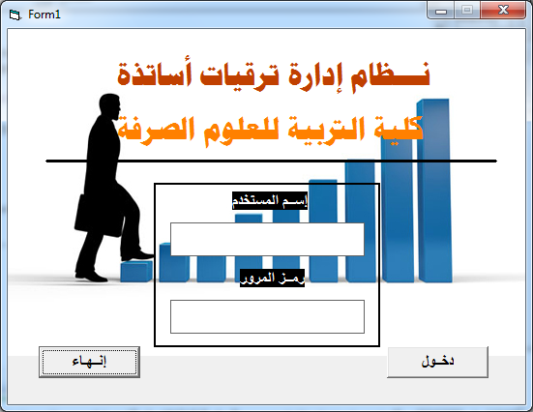

- نافذة عرض البيانات :
وتحتوي على العناصر التالية :
- Text : مربع نص خاص برقم القيد .
- Text : مربع نص خاص بالأسم الكامل للتدريسي .
- Text : مربع نص خاص بعنوان السكن .
- Text : مربع نص خاص برقم الهاتف .
- Text : مربع نص خاص لبيان سنة الميلاد .
- Text : مربع نص خاص الجنس ( ذكر - أنثى ) .
- Text : مربع نص يعرض شهادة التحصيل الدراسي .
- Text : مربع نص يبين المادة التدريسية المختص بها .
- Text : مربع نص يظهر الدرجة العلمية الحالية للتدريسي والتي تعتمد في الترقية اللاحقة.
- Text : مربع نص لعرض عدد البحوث المنشورة بأسم التدريسي بمختلف مجالات أختصاصه .
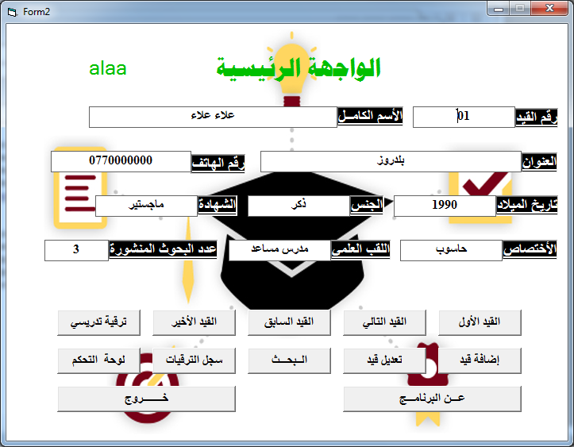

- واجهة الإضافة :
وتحتوي على العناصر التالية :
- Text : مربع نص خاص برقم القيد (تسلسل تلقائي) .
- Text : مربع نص يكتب فيه الأسم الكامل للتدريسي .
- Text : مربع نص يمثل بعنوان السكن .
- Text : مربع نص لإدخال برقم الهاتف .
- Combo : قائمة منسدلة مدرجة فيها السنوات من (1940 – 1990) تمثل سنة الميلاد للتدريسي المراد إضافة بياناته .
- Combo: قائمة منسدلة تتيح أختيار الجنس ( ذكر - أنثى ) .
- Combo: قائمة منسدلة تعرض شهادة التحصيل الدراسي (ماجستير – دكتوراه) .
- Text : مربع نص لإدخال المادة التدريسية المختص بها .
- Combo :قائمة منسدلة لإدراج المرتبة العلمية للتدريسي .
- Text : مربع نص لإدخال عدد البحوث المنشورة.
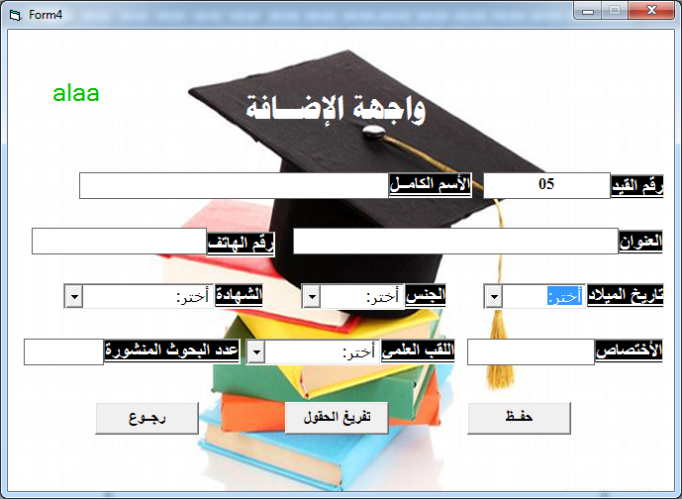

- واجهة التعديل :
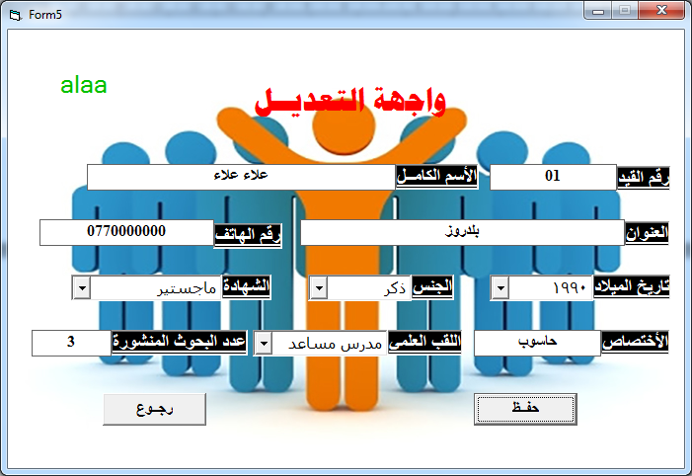
محتوياتها مشابهة لمحتويات واجهة الإضافة إلا أن وظيفتها تقوم بعمل تغييرات طفيفة او تصحيحات على بيانات التدريسي ، كأن تكون سنة الميلاد أو الاسم أو جزء من الاسم أو رقم الهاتف او العنوان.

وعند أكمال التعديلات والتصحيحات المطلوبة ، تحفظ البيانات على نفس القيد في قاعدة البيانات ، أستنادا ً إلى رقم القيد والذي لا يجب تغييره لأنه المعيار في ترتيب القيود كافة والدليل الأساسي لها ، لتظهر بعد ذلك رسالة للمستخدم كما في الشكل التالي :
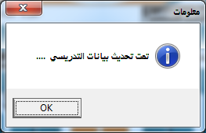

- واجهة البحث :
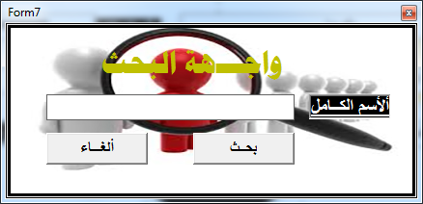
تحتوي هذه الواجهة على أداة النص (textbox) حيث تتيح إدخال الأسم في الحقل المطلوب والضغط على زر الأوامر( بحث ) ، ليتم أرسال المعلومة إلى قاعدة البيانات والبحث عنها بواسطة الاستعلام وإذا ما توافرت المعلومة سيتم عرضها مع بياناتها الخاصة بها في واجهة العرض ، وفي حال لم تتوافر المعلومة ستظهر رسالة معلومات ، تنبه المستخدم بعدم توافر أي تطابق لأسم المدخل .

.
- لوحة تحكم المستخدم :
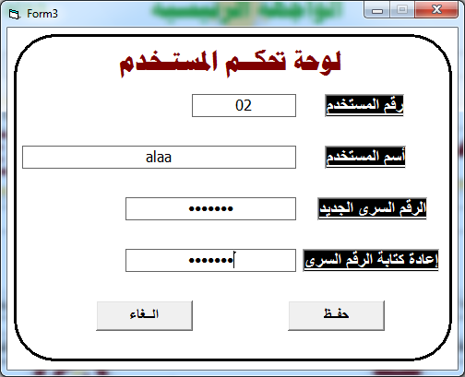
كما أشرنا أعلاه بان الدخول إلى التطبيق ومميزاته يحتاج إلى عضوية ببيانات مخزنة في قاعدة البيانات لذا يتيح التطبيق للأعضاء بتغيير أرقام دخولهم السرية أو أسماء الدخول الخاصة بهم او كلاهما معا ً من خلال واجهة تحكم المستخدم .

- واجهة الترقيات :
تفيد هذه الواجهة أثناء تسجيل ترقيات تدريسي معين ، من خلال أتاحة الحقول لإدخال البيانات الخاصة بالترقية وهي كما يلي :
- Text : مربع نص خاص بتسلسل الترقية (تسلسل تلقائي) .
- Text : مربع نص مدرج فيه الأسم الكامل للتدريسي (يدرج تلقائيا ً).
- Text : مربع نص مدرج فيه شهادة التحصيل الدراسي ( تلقائي) .
- Text : مربع نص فيه المرتبة العلمية او اللقب العلمي (تلقائي) .
- Combo : قائمة منسدلة مدرجة فيها المراتب العلمية كافة (مدرس مساعد، أستاذ مساعد، مدرس ، أستاذ).
- Text : مربع نص لإدخال رقم الكتاب الخاص بالتربية الصادر من مجلس الكلية .
- Text : مربع نص لإدراج التاريخ (تلقائي) – قابل للتغيير – .
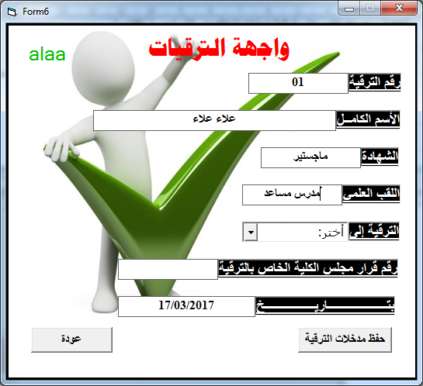

وأستعمل الباحث في التطبيق اسلوب الشرط في آلية الترقية ، على سبيل المثال :
- لا يمكن الترقية لمرتبة علمية مساوية أو أدنى من المرتبة العلمية الحالية .
- لا يمكن الترقية لمرتبة علمية متطلبات الشهادة الخاصة بها أدنى من المطلوب .
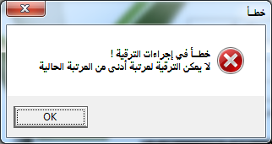
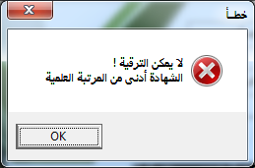

4-3 تصميم قاعدة البيانات :
أحتوت قاعدة البيانات الخاصة بالمشروع على ثلاث جداول (member) و (professor) و (advance) ضمن ملف قاعدة بيانات واحدة ( promotion.mdb) .
وتتلخص بيانات هذه الجداول كالتالي :

member
جدول المستخدمين المخولين بالدخول ( الأعضاء)
أسم الحقل في قاعدة البيانات | محتوى الحقل | نوع الحقل
m_id | رقم العضو | رقم معرف
m_name | أسم دخول العضو | نص
m_pass | رمز دخول العضو | نص

professor
جدول بيانات التدريسيين
أسم الحقل في قاعدة البيانات | محتوى الحقل | نوع الحقل
p_id | رقم القيد | رقم معرف
p_name | أسم التدريسي الكامل | نص
p_address | عنوان سكن التدريسي | نص
p_phone | رقم الهاتف | رقم
p_dob | سنة الميلاد | رقم
p_gender | الجنس | نص
p_cer | شهادة التحصيل الدراسي | نص
p_spe | الأختصاص | نص
p_degree | الدرجة العلمية | نص
p_search | عدد البحوث المنشورة | رقم

advance
جدول بيانات الترقية
أسم الحقل في قاعدة البيانات | محتوى الحقل | نوع الحقل
a_id | تسلسل الترقية | رقم معرف
a_name | أسم التدريسي الكامل | نص
a_degree | المرتبة العلمية الحالية | نص
a_todegree | المرتبة العلمية المراد الترقية اليها | نص
p_date | تاريخ الترقية | تاريخ
p_council | رقم كتاب مجلس الكلية | رقم

الفصل الخامس
الإستنتاجات والتوصيات والمقترحات
- الأستنتاجات
- التوصيات
- المقترحات

5-1 الاستنتاجات
بعد الاطلاع وتنفيذ البرنامج وتأكده من خلوه من الاخطاء وبعد عرضه على لجنة من المختصين توصلنا الى الاستنتاجات التالية :
- تحقيق اكبر قدر ممكن من الحماية للبيانات من خلال توفر الدخول لأشخاص مخولين حصرا ً.
- التقليل من حدوث الأخطاء وتوفير الوقت إلى اقل ما يمكن أستنادا ً إلى نظام قواعد البيانات ذات العلاقات.
- أثبتت لغة البرمجة visual basic فاعليتها في تصميم ونمذجة التطبيقات التي تقوم على أساس قواعد البيانات
- تم أستنتاج أن برنامج Microsoft Access هو عملي في تصميم قواعد البيانات .
- أصبح الحصول على المعلومات المطلوبة والضرورية بسهولة وموثوقية و في الوقت المناسب.
- إمكانية الحصول على التقارير الهامة بإستعلامات ومعايير بحث مختلفة مما يؤدي إلى سرعة انجاز الأعمال.
5-2 التوصيات :
- استخدام انظمة قواعد بيانات ذات امكانيات اكبر مثل اوراكل
- استخدام لغات برمجية متطورة اكثر مثل بيئة دوت نيت
- تعميم هذا المشروع على جميع كليات الجامعة بحيث يكون لكل كلية لها قاعدة بيانات خاصة بها يمكن فيها اجراء عملية الحذف والتحديث والإضافة وجميعها متصلة بقاعدة بيانات رئيسية لمقر الجامعة تستخدم بأستعراض البيانات فقط .
- توعية وتدريب الموظفين على مميزات الإدارة الالكترونية.
- تعيين مستوى أمان أكبر لقاعدة البيانات فكلما كانت البيانات الموجودة داخل القاعدة مهمة يجب رفع مستوى الأمان لكلمة السر .

5-3 المقترحات
- تطوير خيارات البحث فيمكن البحث عن طريق أي معلومة متوفرة عن القيد وليس فقط من أسمه .
- من الممكن إضافة معلومات أكثر عن كل تدريسي كـ (البريد الألكتروني , أسماء البحوث المنشورة وتواريخها، سيرة ذاتية مختصرة عن التدريسي..... ألخ )
- إنشاء ورشة عمل تعليمة على كيفية أستخدام البرنامج.
- خزن نسخ احتياطية من المشروع في حال الضياع أو التلف .

المصــــــــــادر

  - https://ar.wikipedia.org/wiki/ ، ويكيبيديا الموسوعة الحرة.
  - دليل الترقيات العلمية في جامعة بغداد وفقا لتعليمات الترقيات العلمية رقم (167) لسنة 2017 تعليمات الترقيات العلمية رقم (167) لسنة 2017 الصادرة من وزارة التعليم العالي والبحث العلمي والمنشور في جريدة الوقائع العراقية ذي العدد (4471) بتاريخ 27/11/2017.
  - https://en.wikipedia.org/wiki/Visual_Basic موقع الكتروني ، ويكيبيديا الموسوعة الحرة ، تاريخ الدخول للموقع 26/11/2018 .
  - https://ar.wikipedia.org/wiki/برمجة_كائنية_التوجه .
  - https://ar.wikipedia.org/wiki/لغة_برمجة_مرئية .
  - https://en.wikipedia.org/wiki/Microsoft_Access موقع الكتروني ، ويكيبيديا الموسوعة الحرة ، تاريخ الدخول للموقع 3/12/2018 .
  - https://en.wikipedia.org/wiki/Access ، موقع الكتروني ، ويكيبيديا الموسوعة الحرة ، تاريخ الدخول للموقع 10/12/2018 .
  - Microsoft Access Database Scalability: How many users can it support? FMS Software Development Team Blog. Retrieved 13 March 2018 .

